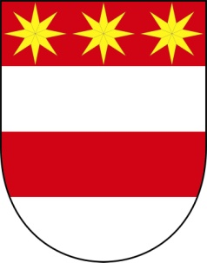
Městys Malšice

Malšice čp. 131

391 75 Malšice

IČO: 00252522
tel: 381 277 488
fax: 381 277 432
malsice@malsice.eu

Malšice 14.3.2020

Vážení občané,

s ohledem na vyhlášení nouzového stavu a na vývoj nákazové situace, která se šíří i na území České republiky a kdy narůstá počet nemocných osob a osob v karanténě, se může stát, že budete potřebovat pomoc.

Stát se to může každému. Ať už z toho důvodu, že ti, kteří Vám dosud pomáhají, Vaši známí, sousedi nebo příbuzní, onemocní nebo zůstanou v karanténě. Nikdo by Vám nepomohl zajistit nákup, případně donášku obědů nebo doručení léků. V takových nutných případech se obraťte na Úřad městyse Malšice, telefonní kontakt je uveden v záhlaví. Hlavně se nestyďte o nutnou pomoc požádat.

Situace vyžaduje, abychom byli pozornější vůči okolí, zvláště vůči starším a osamělým lidem. Pokud si všimnete jejich problémů, se kterými budou potřebovat pomoc, ozvěte se nám.

Miloslava Šebková MBA
starostka Městyse Malšice

